锤式破碎机
产品说明书

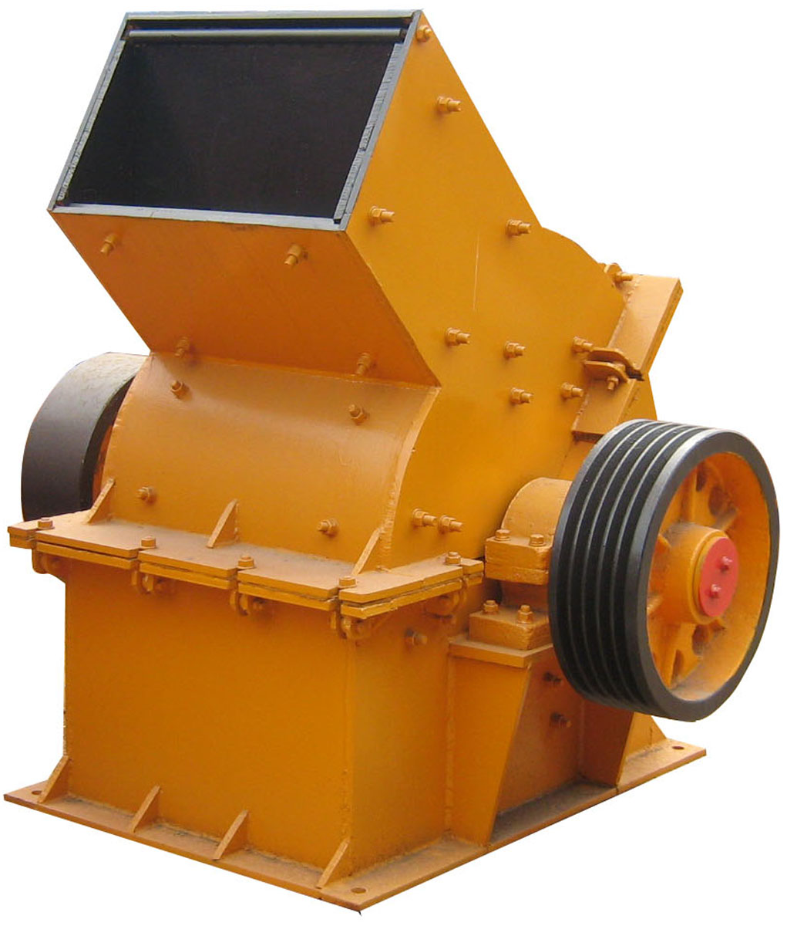

河南·新乡市特昌振动机械有限公司

- 用途
本机适用于破碎机各种脆性材料的矿物，被破碎物料为煤、盐、石膏、明矾、砖、瓦、石灰石等，其物料的抗压强度不超过1500公斤力/厘米³，湿度不大于15%。
- 主要技术参数
型号 | Pc510*300 | Pc600*400 | Pc800*600 | Pc1000*800 | Pc1300*1200 | Pc1600*1600
转子直径（mm） | φ530 | φ600 | φ800 | φ1000 | φ1300 | φ1600
转子工作长度（mm） | 300 | 400 | 600 | 800 | 1200 | 1600
转子转速（转/分） | 1000 | 1000 | 1000 | 960 | 740 | 585
最大进料尺寸（mm） | 80 | 100 | 200 | 280 | 250 | 350
出料尺寸（mm） | <10 | <10 | <12 | <18 | <19 | <20
产量（t/h） | 8-12 | 10-25 | 20-40 | 25-60 | 200 | 350
电机功率（kw） | 11 | 18.5 | 55 | 115 | 240 | 480
- 结构简述
本机主要由机架、转子、筛条、锤子等另部件组合而成。物料由转子旋转时所产生的锤头对着破碎板的撞击作用而被破碎。机架分为上盖和下座两部分，内壁装有防护衬板以防止机架内部磨损，转子是由转子轴、圆盘、锤轴、锤子等另件组成。转子轴上装有三角盘和圆盘，盘与盘之间以轴套隔开，盘上装有锤轴，锤子悬挂在锤轴上，当转子轴旋转时锤子即随着徊转。
筛条系装置在下座内壁两侧的筛条架的槽内，筛条架下面呈弧形状，备作调整筛条与锤子之间的间隙之用。
- 安装说明
本机器由制造工厂装配成台后供给，当用户收到本机器时应进行检查，以便消除在运输过程中所产生的弊病。
1、制造厂供给的基础图仅系表示破碎机和电动机的排列位置，用户可以参考图样结合实际设计安装。
2、本机应安装在混凝土基础上，设计基础时应考虑排料位置。
3、为了减少振动，以免机器工作时产生的振动影响建筑物，本机和混凝土基础间应嵌以硬木垫板或其他缓振材料。
4、安装时，电动机和转子轴的中心应保证平直，以免影响联轴节上的弹性套过早损坏及引起轴承发热。
5、本机的传动部分在机器的右方，但其位置可根据实际需要而变更。
五、使用须知
（一）启动前的准备工作
1、检查轴承内是否有适量的润滑油。
2、检查所有的坚固件是否完全紧固。
3.、检查机体是否有金属或其他不易破碎的杂物。
4、检查锤子和筛条之间 的间隙是否正常
5、用手转动转子，观察其是否正常。旋转方向是否正确，锤子和其他零件是否相撞。
（二）破碎机的起动
1、经检查，证明机器与传动部分情况正常，方可起动。
2、如起动后法相有不正常的情况时，则应停止开动。必须查明和消除不正常的情况后，方可再起动机器。
（三）维护和使用
1、机器正常运转后，方可开始投料
2、必须均匀地加入被破碎物料，并须分布于转子工作部分的全长上，以防止电动机负荷突增。
3、定期检查筛条情况，如有堵塞应立即清除。
4、轴承在正常情况下，温度应在35℃范围内，最高温度不得超过70℃。如超过70℃时应立即停车，检查原因加以消除。
5、停车前应停止投料工作，待破碎室内的物料完全破碎后，方可关闭电动机。
6、联轴节上的弹性套如发现损坏，应及时更换。
7、产品粒度的调整可通过以下两个方法实现：
（1）更换筛条式样，或于筛条装在筛条架槽内的两端嵌入填块以改变筛条的缝隙。
（2）旋转偏心轮轴以调整锤子与筛条之间的间隙。
8、当振动量突然增加时，应立即停车，查明原因加以消除。
9、锤子的撞击部分在一面磨损后，可反转另一面使用。
10、装配或更换锤子时，必须保持转子的平衡，每支转子轴上5个锤子的总重量应相对锤轴上的锤子总重量相等，总的偏差不得超过100克。
（四）润滑：
1、本机的滚子轴承应用洁净的绽子油润滑。
2、每工作八小时后往轴承内加注润滑油一次，每一个月到三个月更换润滑油一次，换油时应用洁净的汽油或煤油仔细地清洗轴承。轴承座内油面的高度应保持在最低一个滚子中心位置。
（五）可发生的故障和消除方法：
可能发生的故障 | 发 生 故 障 的 原 因 | 消 除 方 法
振动量增加 | 更换或装配锤子时转子未很好地平衡 | 卸下锤子按重量选择锤子，使每支锤子的总重量与其相对锤轴上锤子的总重量相等。
生产量减少 | - 筛条缝隙被堵塞  - 加料不均匀 | 停车后清除筛条缝隙中的堵塞物  调整加料机构
机器内部  产生敲击声 | 1、不能破碎的物料进入机器内部  2、衬板紧固件松弛，锤子撞击在衬板上  3、锤子或其它零件断裂 | 1、停车后清理破碎室  2、检查衬板的紧固情况及锤子与筛条之间的间隙  3、更换断裂零件
轴承温度过高 | - 润滑油不足  - 润滑油脏污  - 轴承损坏 | 加入适量的润滑油  清洗轴承后更换润滑油  更换轴承
出料尺寸过大 | - 锤子磨损过多  - 筛条断裂 | 更换锤子  更换筛条

六、售后服务
- 易损件以合理价格配套供应，亦可教会用户自行制作；
- 免费指导安装调试和培训操作维修人员；
- 不断把最新技术及工艺信息提供给客户，以使您的设备水平保持先进；
- 客户因使用我厂机器出现问题，我方获得信息1小时内给予答复，并协助解决。
七、随机文件
- 安装基础图；
- 产品使用说明书；
- 产品合格证；
- 装箱单。

承蒙贵单位使用我厂产品，为对用户负责，我厂由售后服务部开展跟踪服务，建立产品信息档案。
一、请妥为保存本卡，详细阅读本书对售后服务的规定，并请配合做好售后服务工作。
二、自出厂之日起，设备免费保修期限为半年，终身维修。请您严格按照使用说明书的要求及注意事项使用。
三、如果是因没按说明书的要求安装使用或者因操作人员麻痹大意，没按规定维护保养、检修等造成的故障或损坏，不在免费维修范围内。
售后服务登记表
日 期 | 售后服务内容 |  | 服务人员签字
设备型号及名称 |  | 出厂编号 | 出厂日期

单位名称：新乡市特昌振动机械有限公司
厂址:新乡市寺庄顶工业园区60号
邮编：453002
电话：0373-3333030 3333807
传真：0373-3333806
销售热线：13837392940 13837350549
http://www.xxtczd.com E-mail:xxtczd@163.com

